Приложение № 3
Схема 6

Схема размещения мест (площадок) накопления ТКО
на территории МО Волосовское городское поселение
(юридических и физических лиц, индивидуальных предпринимателей)
г. Волосово, пр. Вингиссара, д. 19А
ИП Груздев Владимир Григорьевич»
(59.44295 29.47892)

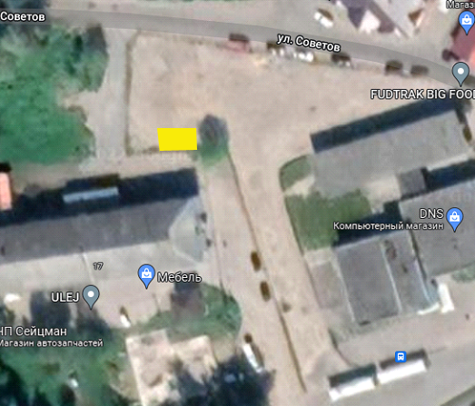

- испрашиваемый земельный участок

